# Como ver o código colorido?

Para colorir o código, eu criei uma *User Defined Language* (UDL) para o programa Notepad++.

Link: <https://notepad-plus-plus.org/>

Caso você escolha “Algoritmos” como sendo a linguagem utilizada, você verá um código parecido com isso:

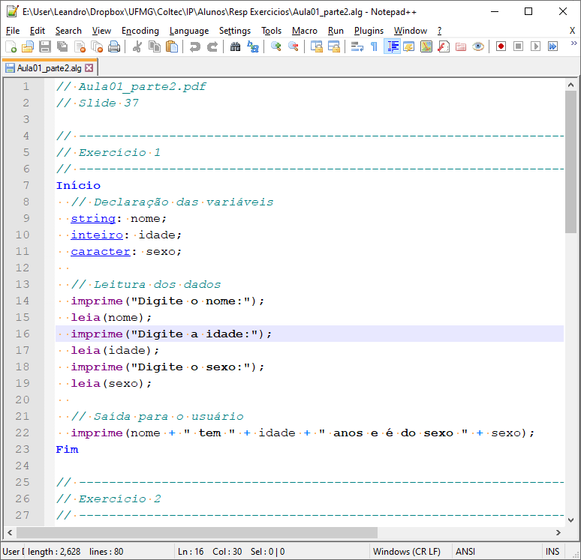

# Como instalar essa linguagem no Notepad++?

Vá no menu Language 🡪 Define your language...

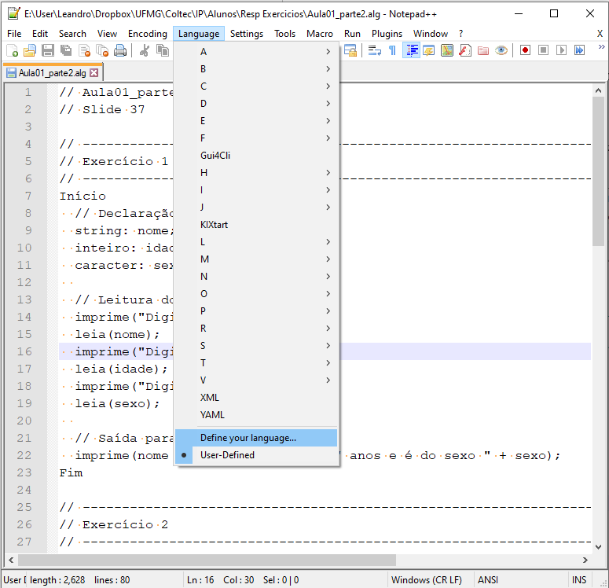

Importe o arquivo que está no dropbox dentro de “Alunos\Extras\Algoritmos.Notepadpp.xml”

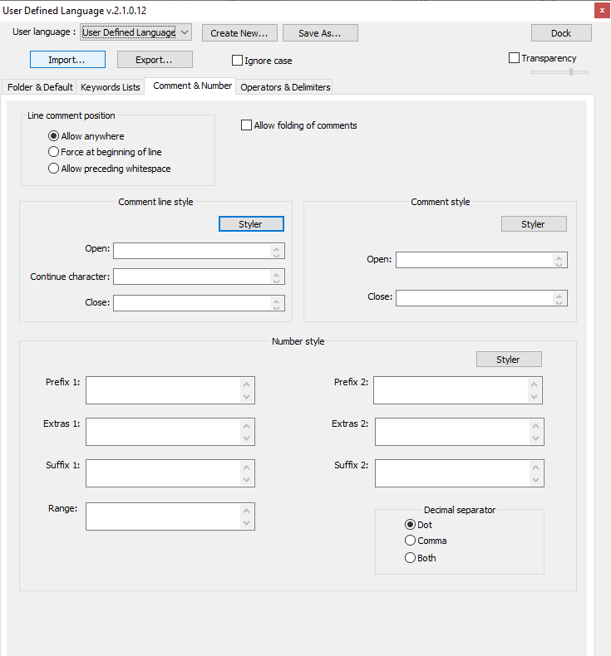

Feche e abra o programa novamente.

Pronto. A opção “Algoritmos” deve aparecer no menu “Language”.

Se você colocar o arquivo com extensão .alg, ao abri-lo no Notepad++, ele automaticamente irá selecionar a linguagem “Algoritmos”.